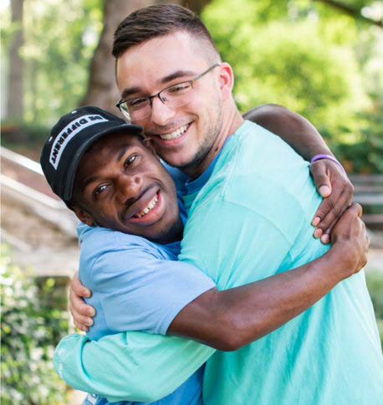
Visión general del programa Citizens
Best Buddies International

Best Buddies Citizens crea amistades personales (uno a uno) entre adultos con y sin discapacidad intelectual o del desarrollo (IDD, por sus siglas en inglés) tanto en entornos de trabajo como en la comunidad. Estas oportunidades de amistad e inclusión son particularmente importantes para los adultos con IDD, quienes a menudo enfrentan limitaciones en su capacidad de relacionarse socialmente a medida que envejecen.

Los capítulos de Citizens suelen colaborar con organizaciones locales que brindan apoyo a personas con IDD, conocidas como Sitios de Acogida. Las personas que reciben asistencia en estos sitios tienen la oportunidad de unirse al capítulo y establecer amistades personales 1:1 con voluntarios de la comunidad o de empresas locales. Asimismo, participan en actividades de grupo.
A través de estas iniciativas, el programa Best Buddies Citizens busca construir una comunidad en la que todo el mundo se sienta valorado y tenga un sentimiento de pertenencia.

Compromiso:
- Los participantes se comprometen a mantener una amistad durante al menos un año
- Reunirse en persona durante un mínimo de cuatro horas al mes
- Mantener un contacto semanal a través de diferentes medios como llamadas telefónicas, correo electrónico y redes sociales.

Beneficios:
- Al pasar tiempo juntos, las vidas de ambas personas mejoran gracias a una amistad mutuamente enriquecedora.
- Todos los que participan en el programa aprenden a ver el mundo desde una nueva perspectiva y se vuelven más comprensivos, pacientes y tolerantes con los demás.
- Los resultados de la encuesta anual de Best Buddies indican que la mayoría de los participantes en el programa se sienten menos aislados y experimentan una mejora de su salud mental y de su calidad de vida como consecuencia de su participación.

Requisitos de participación:
- Ser mayor de 18 años
- Tener un interés genuino en formar una nueva amistad
- Ponerse en contacto con el personal de Best Buddies para determinar si el programa Citizens es adecuado para ti
- Presentar una solicitud de afiliación en www.bestbuddies.org/join.
- Hacer una entrevista con el personal de Best Buddies
- Hacer una investigación de antecedentes
  - Requerido para personas con y sin discapacidad
  - Todos los participantes deben haberse sometido una revisión de antecedentes para poder ser emparejados o asistir a los eventos del Programa de Ciudadanos de Best Buddies.
Emparejamiento:
El programa intenta emparejar a personas que:
- Tienen el mismo rango de misma edad
- Comparten intereses comunes
Gastos:
Una amistad Best Buddies es como cualquier otra
- Aparte de la tarifa asociada con la verificación de antecedentes (en algunos mercados se brinda ayuda para su pago), este programa no tiene ningún costo adicional.
- Cada persona es responsable de cubrir sus propios gastos de salidas. No obstante, hay numerosas actividades y eventos gratuitos que pueden disfrutar juntos.

1

